SUPLOVÁNÍ
Nepřítomni:
Nepřítomné třídy:
DOZOR / ŠATNY / 7:30 – 8:00: BURDOVÁ
DOZOR / ŠATNY / VELKÁ PŘESTÁVKA: ŽĎÁRSKÁ
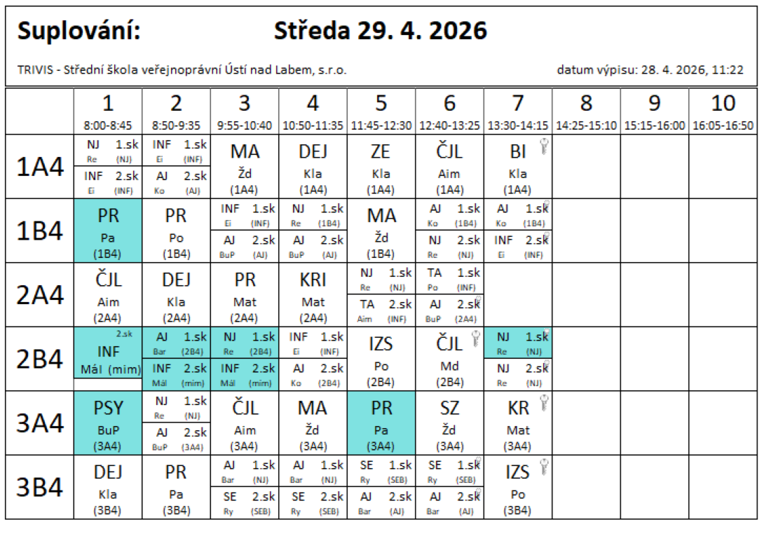
1. náhradní termín JPZ – Mádlová – 1.-3.hod

